Министерство образования и молодежной политики Свердловской области



ГАПОУ СО «Екатеринбургский колледж транспортного строительства»

Отчёт по программе «**Название практического занятия**»

Выполнил: Оберюхтина Елена Сергеевна

Группа: ПР-21

Преподаватель: Мирошниченко Г.В

2023

**Задание:**

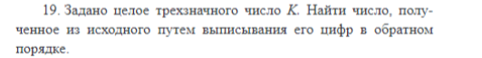

**Входные и выходные данные**

X:int-трехзначное число введённое пользователем

X1,x2,x3-цифры трёхзначного числа

**Листинг программы**

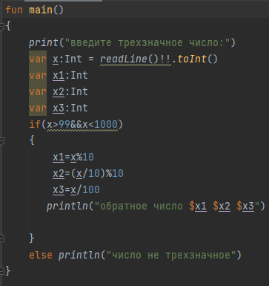  

**Задание:**

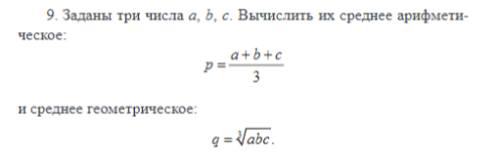

**Входные и выходные данные**

a:double-переменная введённая пользователем

d:double-переменная введённая пользователем

c:double-переменная введённая пользователем

p:double-среднее арифметическое

p1:double-средннегеометрическое

**Листинг программы**

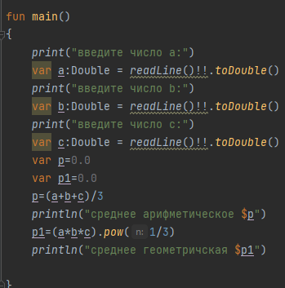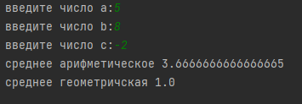

**Задание:**





**Входные и выходные данные**

х:double-переменная введённая пользователем

y:double-переменная введённая пользователем

otv:double-ответ

**Листинг программы**

